画面  レイアウト |  |  | システム名 |  | ユースケース名 |  |  |  | クラス名 |  | グループ名 |  |  | 承認印 |  | 作成日 |  | 担当
 |  |  |  |  |  |  |  |  |  |  |  |  |  |  |  | ver.
画面名 |  |  | トップ |  |  |  |  | ページURL |  |  |  |  | LibraryManagementSystem/menu.jsp
サーブレット
入力イラスト／入力方法など | 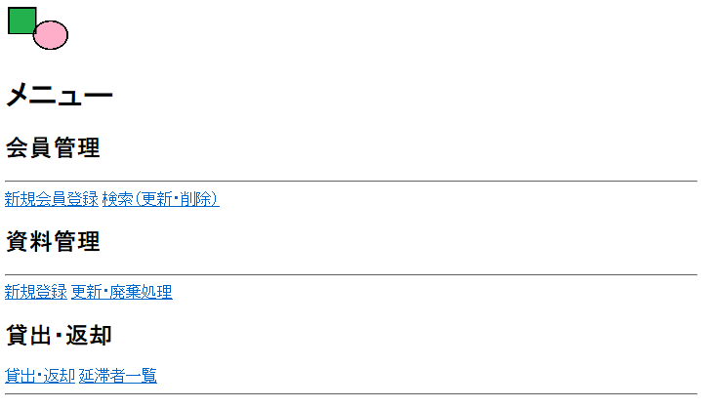
パーツ | 名前（内部名） |  |  |  |  |  |  | 説明 |  |  |  | actionURL
パーツ | トップリンクロゴ |  |  |  |  |  |  | リンク画像 |  | I |  | menu.jsp
パーツ | 新規会員登録 |  |  |  |  |  |  | リンクテキスト |  | I |  | registerNewMember.jsp
パーツ | 検索（更新・削除） |  |  |  |  |  |  | リンクテキスト |  | I |  | searchMemberMember.jsp
パーツ | 新規登録 |  |  |  |  |  |  | リンクテキスト |  | I |  | enterISBN.jsp
パーツ | 更新・廃棄処理 |  |  |  |  |  |  | リンクテキスト |  | I |  | searchDocument.jsp
パーツ | 貸出・返却 |  |  |  |  |  |  | リンクテキスト |  | I |  | searchMemberLendRet.jsp
パーツ | 延滞者一覧 |  |  |  |  |  |  | リンクテキスト |  | I |  | /LibraryManagementSystem/LendRetServlet?action=overdue  →overdue.jsp
イベント
図書館システムの資料管理メニュー画面で、下記ユースケースに対応する画面に遷移する。
会員管理 新規会員登録・・新規会員登録ページへ遷移する。
検索（更新・削除）・・会員検索画面に遷移
資料管理 新規登録 ・・ISBN番号入力画面に遷移
更新・廃棄処理・・資料検索画面に遷移
貸出・返却 貸出・返却・・会員検索画面に遷移
延滞者一覧・・延滞者一覧表示画面に遷移
改定日 |  | ／／ |  | ／／ |  | ／／ | ／／ | ／／ |  |  |  | ／／ |  |  | ／／ |  | ／／

画面  レイアウト |  |  | システム名 |  | ユースケース名 |  |  |  | クラス名 |  | グループ名 |  |  | 承認印 |  | 作成日 |  | 担当
 |  |  |  |  | UC101
 |  |  |  |  |  |  |  |  |  |  |  |  |  |  |  | ver.
画面名 |  |  | 新規会員登録画面 |  |  |  |  | ページURL |  |  |  |  | LibraryManagementSystem/ registerNewMember.jsp
サーブレット |  |  | MemberServlet
入力イラスト／入力方法など | 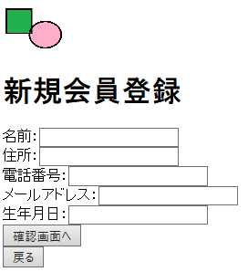
パーツ | 名前（内部名） |  |  |  |  |  |  | 説明 |  |  |  | actionURL
パーツ | トップリンクロゴ |  |  |  |  |  |  | リンク画像 |  | I |  | menu.jsp
パーツ | 名前（name） |  |  |  |  |  |  | テキストボックス |  | I
パーツ | 住所（address） |  |  |  |  |  |  | テキストボックス |  | I
パーツ | 電話番号（tel） |  |  |  |  |  |  | テキストボックス |  | I
パーツ | メールアドレス（email） |  |  |  |  |  |  | テキストボックス |  | I
パーツ | 生年月日（birthday） |  |  |  |  |  |  | テキストボックス |  | I
パーツ | 確認画面へ |  |  |  |  |  |  | ボタン |  | I |  | /LibraryManagementSystem/MemberServlet?action=registerConfirm  →confirmNewMember.jsp
パーツ | 戻る |  |  |  |  |  |  | ボタン |  | I |  | menu.jsp
イベント
図書館システムの新規会員登録画面で、下記ユースケースに対応する画面に遷移する。
確認画面へ・・登録する内容を確認する画面へ遷移する。登録する値が不正だった場合はエラーページへ遷移する。
トップリンクロゴ・・メニューに遷移
戻る・・1ページ戻る
改定日 |  | ／／ |  | ／／ |  | ／／ | ／／ | ／／ |  |  |  | ／／ |  |  | ／／ |  | ／／

画面  レイアウト |  |  | システム名 |  | ユースケース名 |  |  |  | クラス名 |  | グループ名 |  |  | 承認印 |  | 作成日 |  | 担当
 |  |  |  |  | UC101
 |  |  |  |  |  |  |  |  |  |  |  |  |  |  |  | ver.
画面名 |  |  | 新規会員登録内容確認画面 |  |  |  |  | ページURL |  |  |  |  | LibraryManagementSystem/  confirmNewMember.jsp
サーブレット |  |  | MemberServlet
入力イラスト／入力方法など | 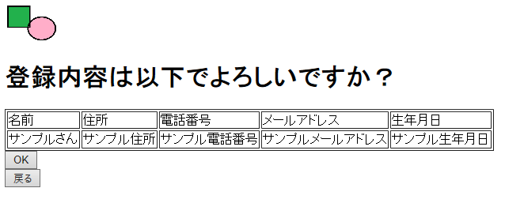
パーツ | 名前（内部名） |  |  |  |  |  |  | 説明 |  |  |  | actionURL
パーツ | トップリンクロゴ |  |  |  |  |  |  | リンク画像 |  | I |  | menu.jsp
パーツ | 名前（member.name） |  |  |  |  |  |  | テーブル要素 |  | O
パーツ | 住所（member.address） |  |  |  |  |  |  | テーブル要素 |  | O
パーツ | 電話番号（member.tel） |  |  |  |  |  |  | テーブル要素 |  | O
パーツ | メールアドレス（member.email） |  |  |  |  |  |  | テーブル要素 |  | O
パーツ | 生年月日（member.birthday） |  |  |  |  |  |  | テーブル要素 |  | O
パーツ | OK |  |  |  |  |  |  | ボタン |  | I |  | /LibraryManagementSystem/MemberServlet?action=register  →registerMemberComplete.jsp
パーツ | 戻る |  |  |  |  |  |  | ボタン |  | I |  | registerNewMemberjsp
イベント
図書館システムの新規会員登録、登録内容確認画面で、下記ユースケースに対応する画面に遷移する。
OK・・新規会員登録完了画面に遷移
トップリンクロゴ・・メニューに遷移
戻る・・新規会員登録画面に遷移
改定日 |  | ／／ |  | ／／ |  | ／／ | ／／ | ／／ |  |  |  | ／／ |  |  | ／／ |  | ／／

画面  レイアウト |  |  | システム名 |  | ユースケース名 |  |  |  | クラス名 |  | グループ名 |  |  | 承認印 |  | 作成日 |  | 担当
 |  |  |  |  | UC101
 |  |  |  |  |  |  |  |  |  |  |  |  |  |  |  | ver.
画面名 |  |  | 新規会員登録完了画面 |  |  |  |  | ページURL |  |  |  |  | LibraryManagementSystem/registerMemberComplete.jsp
サーブレット |  |  | MemberServlet
入力イラスト／入力方法など | 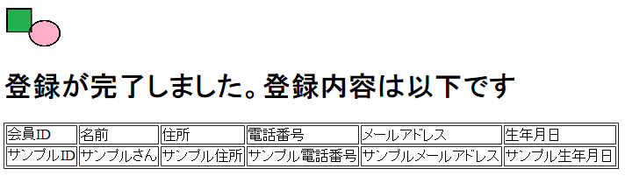
パーツ | 名前（内部名） |  |  |  |  |  |  | 説明 |  |  |  | actionURL
パーツ | トップリンクロゴ |  |  |  |  |  |  | リンク画像 |  | I |  | menu.jsp
パーツ | 会員ID（member.memberId） |  |  |  |  |  |  | テーブル要素 |  | O
パーツ | 名前（member.name） |  |  |  |  |  |  | テーブル要素 |  | O
パーツ | 住所（member.address） |  |  |  |  |  |  | テーブル要素 |  | O
パーツ | 電話番号（member.tel） |  |  |  |  |  |  | テーブル要素 |  | O
パーツ | メールアドレス（member.email） |  |  |  |  |  |  | テーブル要素 |  | O
パーツ | 生年月日（member.birthday） |  |  |  |  |  |  | テーブル要素 |  | O
イベント
トップリンクロゴ・・メニューに遷移
改定日 |  | ／／ |  | ／／ |  | ／／ | ／／ | ／／ |  |  |  | ／／ |  |  | ／／ |  | ／／

画面  レイアウト |  |  | システム名 |  | ユースケース名 |  |  |  | クラス名 |  | グループ名 |  |  | 承認印 |  | 作成日 |  | 担当
 |  |  |  |  | UC104
 |  |  |  |  |  |  |  |  |  |  |  |  |  |  |  | ver.
画面名 |  |  | 会員管理用会員検索画面 |  |  |  |  | ページURL |  |  |  |  | LibraryManagementSystem/searchMemberMember.jsp
サーブレット |  |  | MemberServlet
入力イラスト／入力方法など | 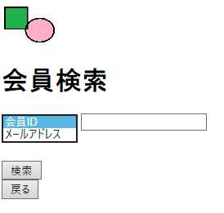
パーツ | 名前（内部名） |  |  |  |  |  |  | 説明 |  |  |  | actionURL
パーツ | トップリンクロゴ |  |  |  |  |  |  | リンク画像 |  | I |  | menu.jsp
パーツ | 会員ID(memberId) |  |  |  |  |  |  | オプション |  | I
パーツ | メールアドレス(email) |  |  |  |  |  |  | オプション |  | I
パーツ | テキストボックス(submitText) |  |  |  |  |  |  | テキストボックス |  | I
パーツ | 検索 |  |  |  |  |  |  | ボタン |  | I |  | /LibraryManagementSystem/MemberServlet?action=search  →searchMemberResult.jsp
パーツ | 戻る |  |  |  |  |  |  | ボタン |  | I |  | menujsp
イベント
図書館システムの会員検索画面で、下記ユースケースに対応する画面に遷移する。
検索・・入力された値をもとに検索した結果を表示する画面へ遷移する。検索する値が不正だった場合はエラーページへ遷移する。
戻る・・1つ前の画面に遷移
トップリンクロゴ・・メニューに遷移
改定日 |  | ／／ |  | ／／ |  | ／／ | ／／ | ／／ |  |  |  | ／／ |  |  | ／／ |  | ／／

画面  レイアウト |  |  | システム名 |  | ユースケース名 |  |  |  | クラス名 |  | グループ名 |  |  | 承認印 |  | 作成日 |  | 担当
 |  |  |  |  | UC104
 |  |  |  |  |  |  |  |  |  |  |  |  |  |  |  | ver.
画面名 |  |  | 会員検索結果画面 |  |  |  |  | ページURL |  |  |  |  | LibraryManagementSystem/searchMemberResult.jsp
サーブレット |  |  | MemberServlet
入力イラスト／入力方法など | 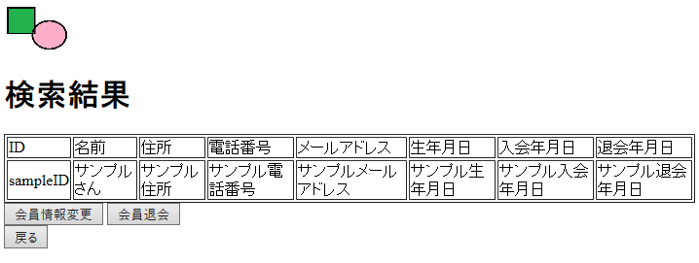
パーツ | 名前（内部名） |  |  |  |  |  |  | 説明 |  |  |  | actionURL
パーツ | トップリンクロゴ |  |  |  |  |  |  | リンク画像 |  | I |  | menu.jsp
パーツ | ID（member.id） |  |  |  |  |  |  | テーブル要素 |  | O
パーツ | 名前（member.name） |  |  |  |  |  |  | テーブル要素 |  | O
パーツ | 住所（member.address） |  |  |  |  |  |  | テーブル要素 |  | O
パーツ | 電話番号（member.tel） |  |  |  |  |  |  | テーブル要素 |  | O
パーツ | メールアドレス（member.email） |  |  |  |  |  |  | テーブル要素 |  | O
パーツ | 生年月日（member.birthday） |  |  |  |  |  |  | テーブル要素 |  | O
パーツ | 入会年月日（member.addedAt） |  |  |  |  |  |  | テーブル要素 |  | O
パーツ | 退会年月日（member.deletedAt） |  |  |  |  |  |  | テーブル要素 |  | O
パーツ | 会員情報変更 |  |  |  |  |  |  | ボタン |  | I |  | /LibraryManagementSystem/MemberServlet?action=forwardToUpdate
パーツ | 会員退会 |  |  |  |  |  |  | ボタン |  | I |  | /LibraryManagementSystem/MemberServlet?action=verdictDeletableMember→  canDeleteMember.jsp もしくは  showCantDeleteMember.jsp
パーツ | 戻る |  |  |  |  |  |  | ボタン |  | I |  | searchMemberMember.jsp
イベント
図書館システムの会員管理メニュー画面で、下記ユースケースに対応する画面に遷移する。
会員情報変更・・会員情報変更画面に遷移
会員退会・・会員管理用貸出状況画面に遷移
トップリンクロゴ・・メニューに遷移
戻る・・1つ前の画面に遷移
改定日 |  | ／／ |  | ／／ |  | ／／ | ／／ | ／／ |  |  |  | ／／ |  |  | ／／ |  | ／／

画面  レイアウト |  |  | システム名 |  | ユースケース名 |  |  |  | クラス名 |  | グループ名 |  |  | 承認印 |  | 作成日 |  | 担当
 |  |  |  |  | UC103
 |  |  |  |  |  |  |  |  |  |  |  |  |  |  |  | ver.
画面名 |  |  | 退会画面 |  |  |  |  | ページURL |  |  |  |  | LibraryManagementSystem/canDeleteMember.jsp
サーブレット |  |  | MemberServlet
入力イラスト／入力方法など | 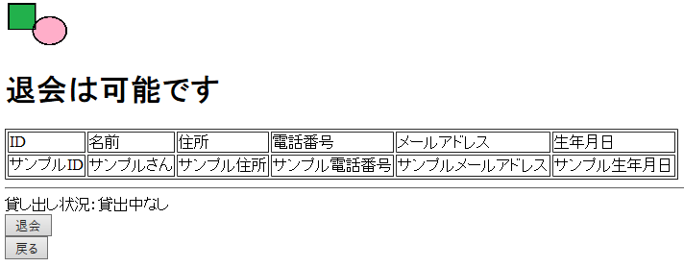
パーツ | 名前（内部名） |  |  |  |  |  |  | 説明 |  |  |  | actionURL
パーツ | トップリンクロゴ |  |  |  |  |  |  | リンク画像 |  | I |  | menu.jsp
パーツ | ID（member.id） |  |  |  |  |  |  | テーブル要素 |  | O
パーツ | 名前（member.name） |  |  |  |  |  |  | テーブル要素 |  | O
パーツ | 住所（member.address） |  |  |  |  |  |  | テーブル要素 |  | O
パーツ | 電話番号（member.tel） |  |  |  |  |  |  | テーブル要素 |  | O
パーツ | メールアドレス（member.email） |  |  |  |  |  |  | テーブル要素 |  | O
パーツ | 生年月日（member.birthday） |  |  |  |  |  |  | テーブル要素 |  | O
パーツ | 退会 |  |  |  |  |  |  | ボタン |  | I |  | /LibraryManagementSystem/MemberServlet?action=deleteMember
パーツ | 戻る |  |  |  |  |  |  | ボタン |  | I |  | searchMemberResult.jsp
イベント
図書館システムの会員退会画面で、下記ユースケースに対応する画面に遷移する。
退会・・退会完了画面に遷移
トップリンクロゴ・・メニューに遷移
戻る・・1つ前の画面に遷移
改定日 |  | ／／ |  | ／／ |  | ／／ | ／／ | ／／ |  |  |  | ／／ |  |  | ／／ |  | ／／

画面  レイアウト |  |  | システム名 |  | ユースケース名 |  |  |  | クラス名 |  | グループ名 |  |  | 承認印 |  | 作成日 |  | 担当
 |  |  |  |  | UC103
 |  |  |  |  |  |  |  |  |  |  |  |  |  |  |  | ver.
画面名 |  |  | 退会不可通知画面 |  |  |  |  | ページURL |  |  |  |  | LibraryManagementSystem/showCantDeleteMember.jsp
サーブレット |  |  | MemberServlet
入力イラスト／入力方法など | 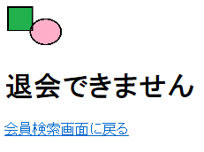
パーツ | 名前（内部名） |  |  |  |  |  |  | 説明 |  |  |  | actionURL
パーツ | トップリンクロゴ |  |  |  |  |  |  | リンク画像 |  | I |  | menu.jsp
パーツ | 会員検索画面に戻る |  |  |  |  |  |  | リンクテキスト |  | I |  | searchMemberMember.jsp
イベント
トップリンクロゴ・・メニューに遷移
会員検索画面に戻る・・会員検索画面に遷移
改定日 |  | ／／ |  | ／／ |  | ／／ | ／／ | ／／ |  |  |  | ／／ |  |  | ／／ |  | ／／

画面  レイアウト |  |  | システム名 |  | ユースケース名 |  |  |  | クラス名 |  | グループ名 |  |  | 承認印 |  | 作成日 |  | 担当
 |  |  |  |  | UC103
 |  |  |  |  |  |  |  |  |  |  |  |  |  |  |  | ver.
画面名 |  |  | 退会完了画面 |  |  |  |  | ページURL |  |  |  |  | LibraryManagementSystem/deleteMemberComplete.jsp
サーブレット |  |  | MemberServlet
入力イラスト／入力方法など | 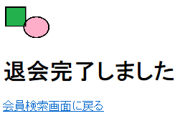
パーツ | 名前（内部名） |  |  |  |  |  |  | 説明 |  |  |  | actionURL
パーツ | トップリンクロゴ |  |  |  |  |  |  | リンク画像 |  | I |  | menu.jsp
パーツ | 会員検索画面に戻る |  |  |  |  |  |  | リンクテキスト |  | I |  | searchMemberMember.jsp
イベント
トップリンクロゴ・・メニューに遷移
会員検索画面に戻る・・会員検索画面に遷移
改定日 |  | ／／ |  | ／／ |  | ／／ | ／／ | ／／ |  |  |  | ／／ |  |  | ／／ |  | ／／

画面  レイアウト |  |  | システム名 |  | ユースケース名 |  |  |  | クラス名 |  | グループ名 |  |  | 承認印 |  | 作成日 |  | 担当
 |  |  |  |  | UC102
 |  |  |  |  |  |  |  |  |  |  |  |  |  |  |  | ver.
画面名 |  |  | 会員情報更新画面 |  |  |  |  | ページURL |  |  |  |  | LibraryManagementSystem/memberUpdate.jsp
サーブレット |  |  | MemberServlet
入力イラスト／入力方法など | 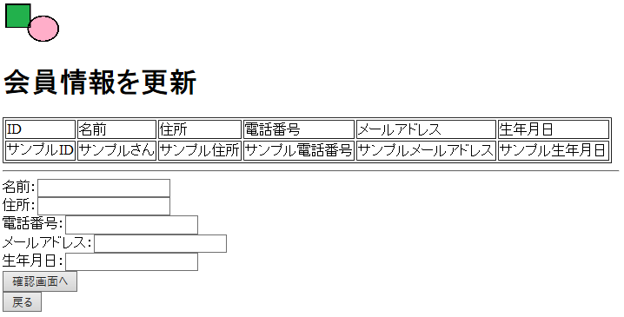
パーツ | 名前（内部名） |  |  |  |  |  |  | 説明 |  |  |  | actionURL
パーツ | トップリンクロゴ |  |  |  |  |  |  | リンク画像 |  | I |  | menu.jsp
パーツ | 名前（member.name） |  |  |  |  |  |  | テーブル要素 |  | I
パーツ | 住所（meber.address） |  |  |  |  |  |  | テーブル要素 |  | I
パーツ | 電話番号（member.tel） |  |  |  |  |  |  | テーブル要素 |  | I
パーツ | メールアドレス（member.email） |  |  |  |  |  |  | テーブル要素 |  | I
パーツ | 生年月日（member.birthday） |  |  |  |  |  |  | テーブル要素 |  | I
パーツ | 確認画面へ |  |  |  |  |  |  | ボタン |  | I |  | /LibraryManagementSystem/MemberServlet?action=confirmMemberUpdate  →confirmMemberUpdate.jsp
パーツ | 戻る |  |  |  |  |  |  | ボタン |  | I |  | searchMemberResult.jsp
パーツ | 名前（name）,住所(address),電話番号(tel),メールアドレス(email),生年月日(birthday) |  |  |  |  |  |  | テキストボックス |  | I
イベント
図書館システムの会員情報更新画面で、下記ユースケースに対応する画面に遷移する。
確認画面へ・・会員情報更新確認画面に遷移。入力された値が不正だった場合はエラーページへ遷移する。
トップリンクロゴ・・メニューに遷移
戻る・・1つ前の画面に遷移

改定日 |  | ／／ |  | ／／ |  | ／／ | ／／ | ／／ |  |  |  | ／／ |  |  | ／／ |  | ／／
画面  レイアウト |  |  | システム名 |  | ユースケース名 |  |  |  | クラス名 |  | グループ名 |  |  | 承認印 |  | 作成日 |  | 担当
 |  |  |  |  | UC102
 |  |  |  |  |  |  |  |  |  |  |  |  |  |  |  | ver.
画面名 |  |  | 会員情報更新確認画面 |  |  |  |  | ページURL |  |  |  |  | LibraryManagementSystem/confirmMemberUpdate.jsp
サーブレット |  |  | MemberServlet
入力イラスト／入力方法など | 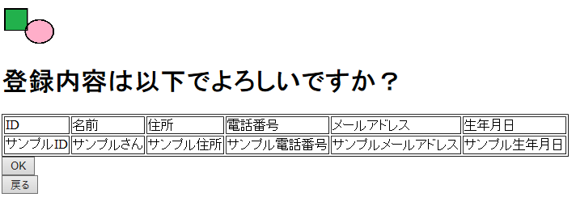
パーツ | 名前（内部名） |  |  |  |  |  |  | 説明 |  |  |  | actionURL
パーツ | トップリンクロゴ |  |  |  |  |  |  | リンク画像 |  | I |  | menu.jsp
パーツ | ID（member.memberId） |  |  |  |  |  |  | テーブル要素 |  | O
パーツ | 名前（member.name） |  |  |  |  |  |  | テーブル要素 |  | O
パーツ | 住所（meber.address） |  |  |  |  |  |  | テーブル要素 |  | O
パーツ | 電話番号（member.tel） |  |  |  |  |  |  | テーブル要素 |  | O
パーツ | メールアドレス（member.email） |  |  |  |  |  |  | テーブル要素 |  | O
パーツ | 生年月日（member.birthday） |  |  |  |  |  |  | テーブル要素 |  | O
パーツ | OK |  |  |  |  |  |  | ボタン |  | I |  | /LibraryManagementSystem/MemberServlet?action=registerUpdate
パーツ | 戻る |  |  |  |  |  |  | ボタン |  | I |  | memberUpdate.jsp
イベント
図書館システムの会員管理メニュー画面で、下記ユースケースに対応する画面に遷移する。
OK・・会員情報更新完了画面に遷移
戻る・・会員情報更新画面に遷移
トップリンクロゴ・・メニューに遷移
改定日 |  | ／／ |  | ／／ |  | ／／ | ／／ | ／／ |  |  |  | ／／ |  |  | ／／ |  | ／／
画面  レイアウト |  |  | システム名 |  | ユースケース名 |  |  |  | クラス名 |  | グループ名 |  |  | 承認印 |  | 作成日 |  | 担当
 |  |  |  |  | UC102
 |  |  |  |  |  |  |  |  |  |  |  |  |  |  |  | ver.
画面名 |  |  | 会員情報更新完了画面 |  |  |  |  | ページURL |  |  |  |  | LibraryManagementSystem/updateMemberComplete.jsp
サーブレット
入力イラスト／入力方法など | 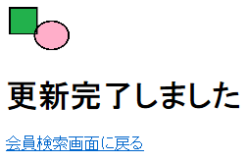
パーツ | 名前（内部名） |  |  |  |  |  |  | 説明 |  |  |  | actionURL
パーツ | トップリンクロゴ |  |  |  |  |  |  | リンク画像 |  | I |  | menu.jsp
パーツ | 会員検索画面に戻る |  |  |  |  |  |  | リンクテキスト |  | I |  | searchMemberMember.jsp
イベント
図書館システムの会員管理メニュー画面で、下記ユースケースに対応する画面に遷移する。
会員検索画面に戻る・・会員検索画面に遷移
トップリンクロゴ・・メニューに遷移
改定日 |  | ／／ |  | ／／ |  | ／／ | ／／ | ／／ |  |  |  | ／／ |  |  | ／／ |  | ／／

